Усовершенствованная конструкция электролизёра фильтр-прессного типа для получения пероксида водорода электрохимическим методом
Абакумов М.В., Колесников А.В., Бродский В.А., Ньеин Ч.М.
Аспирант, ведущий инженер, 3 год обучения
Российский химико-технологический университет им. Д.И. Менделеева, факультет технологии неорганических веществ и высокотемпературных материалов, Москва, Россия
E-mail: abakumov.maksim2015@yandex.ru

Пероксид водорода является важным химическим продуктом, который находит применение в различных отраслях промышленности: в фармацевтической промышленности — в качестве антисептического средства, в пищевой промышленности — для стерилизации упаковочных пакетов, в текстильной и целлюлозно-бумажной промышленности — в качестве отбеливателя. Концентрированные растворы пероксида водорода используются в электронной промышленности в качестве растворов травления и в ракетно-космической отрасли в качестве окислителя топлива ракет.
Основными проблемами получения пероксида водорода электрохимическим методом являются: высокие энергозатраты (12 000–13 000 кВт‧ч на 1 т 100 % H₂O₂); побочные реакции, которые снижают выход по току пероксодисерной кислоты (H₂S₂O₈); замена дорогостоящих платиновых анодов более экономически выгодными электродными материалами. Для решения некоторых из обозначенных проблем была собрана лабораторная установка электролизёра фильтр-прессного типа (рис. 1).

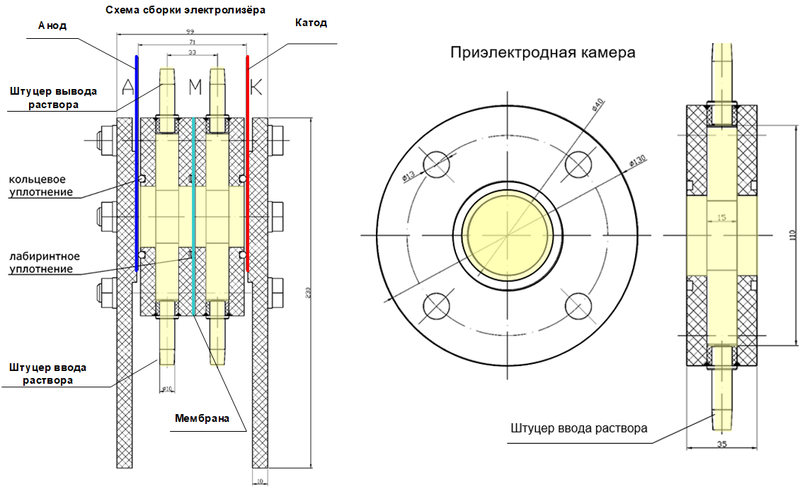
Рис. 1. Усовершенствованная конструкция электролизёра для электрохимического метода получения пероксида водорода

Электролизёр фильтр-прессного типа состоит из двух камер: катодной и анодной, разделённых анионообменной мембраной МА-41. Благодаря небольшому межэлектродному расстоянию удалось понизить напряжение на электролизёре, тем самым сократив затраты на электроэнергию. Быстрая скорость циркуляции анолита привела к уменьшению вклада побочных реакций в образование целевого продукта.

